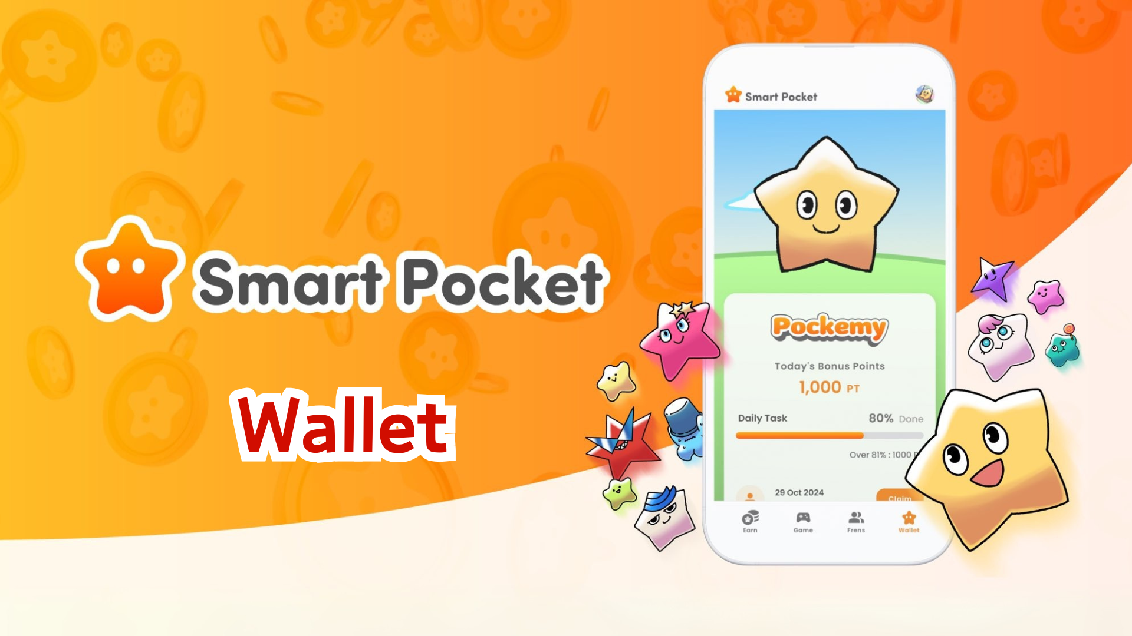

**بررسی کامل ویژگی Wallet در برنامه Smart Pocket Mini**

# اطلاعیه مهم: درباره امتیازهای قبلی

ما سوالات بسیاری از کاربران در مورد امتیازهای کسب‌شده در نسخه قبلی Smart Pocket دریافت کرده‌ایم. در اینجا توضیحات لازم ارائه می‌شود:  
  
- تمام امتیازها قبلاً محاسبه شده‌اند.  
- این امتیازها به‌طور ایمن در سیستم ثبت و ذخیره شده‌اند.  
- این امتیازها در آینده در برنامه Smart Pocket Mini نمایش داده خواهند شد.  
- هیچ‌یک از امتیازهای کسب‌شده تا کنون از بین نخواهند رفت.

# ویژگی Wallet چیست؟

ویژگی Wallet به شما امکان می‌دهد تا تمام امتیازها، توکن‌ها و آیتم‌های دیجیتال مانند NFT و SBT را در یک مکان مدیریت کنید. این ویژگی مانند کیف پول دیجیتال شما عمل می‌کند.  
  
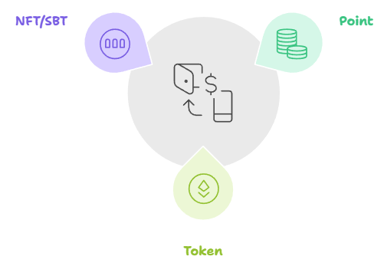

# ویژگی امتیازها

## موارد قابل مشاهده

* موجودی فعلی امتیاز SP (تب Hold)
* تاریخچه کسب و استفاده از امتیازها (تب History)

## نحوه استفاده

* تاریخچه کسب امتیازها را بررسی کرده و روش‌های جمع‌آوری مؤثر امتیاز را شناسایی کنید.  
    
  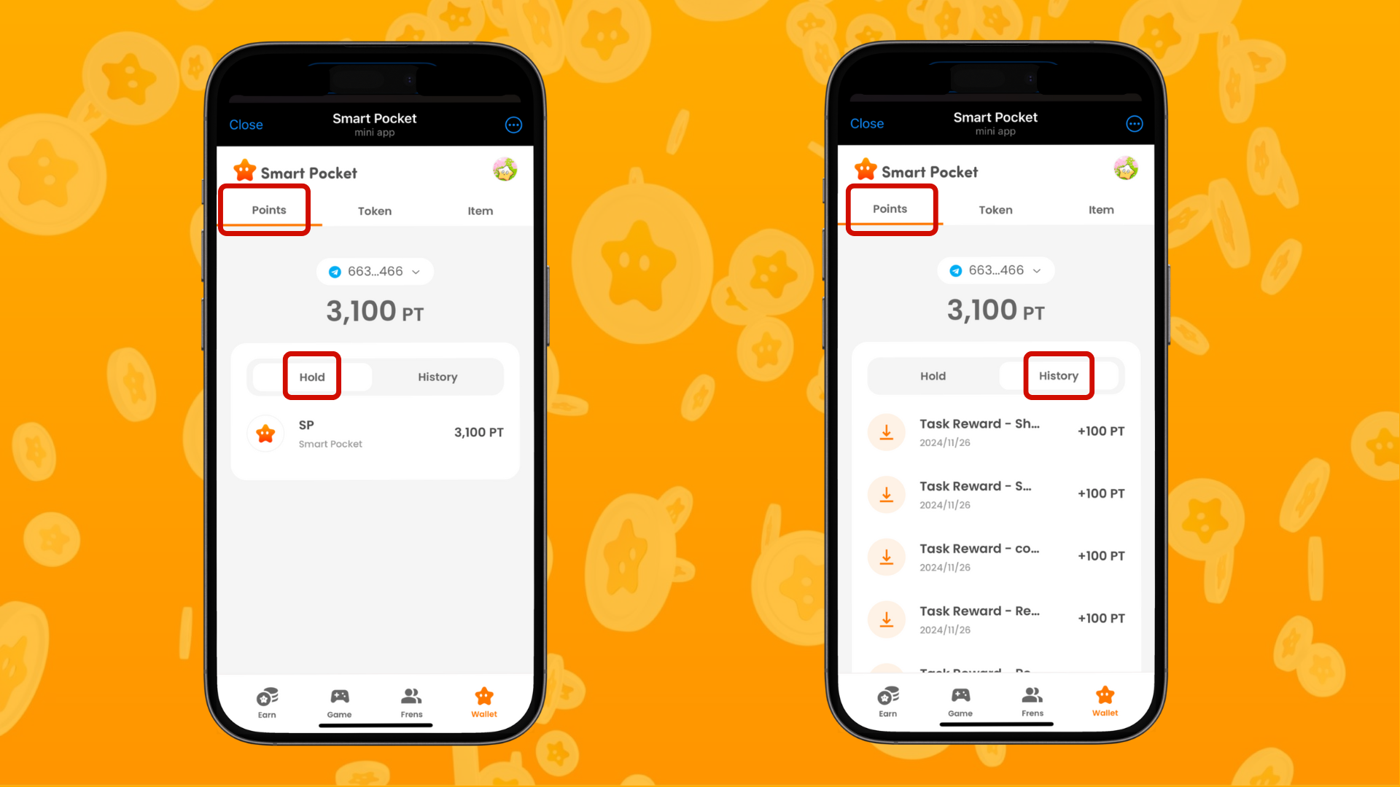

# ویژگی توکن‌ها

## موارد قابل مشاهده

* لیست تمام توکن‌های موجود.
* به‌سادگی تاریخچه انتقال توکن‌ها را مشاهده کنید.
* رابط کاربری ساده برای مدیریت موجودی.

## نحوه استفاده

* موجودی توکن‌ها را به‌صورت منظم بررسی کنید.
* تاریخچه تراکنش‌ها را برای مدیریت بهتر دارایی‌ها بررسی کنید.  
    
  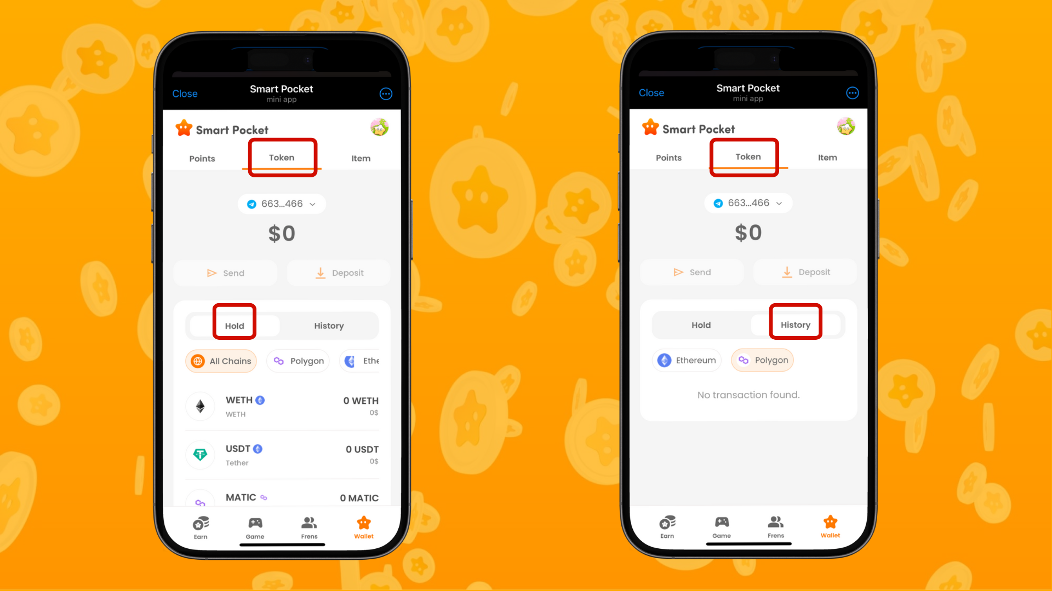

# ویژگی آیتم‌ها

## موارد قابل مشاهده

* نمایش NFT و SBT‌های موجود.
* بررسی اطلاعات دقیق هر آیتم.
* تاریخ کسب آیتم را با ضربه زدن بر روی آن مشاهده کنید.

## نحوه استفاده

* به‌عنوان سوابق مشارکت در رویدادها و کمپین‌ها استفاده کنید.
* ارزش مجموعه آیتم‌های کسب‌شده را بشناسید.  
    
  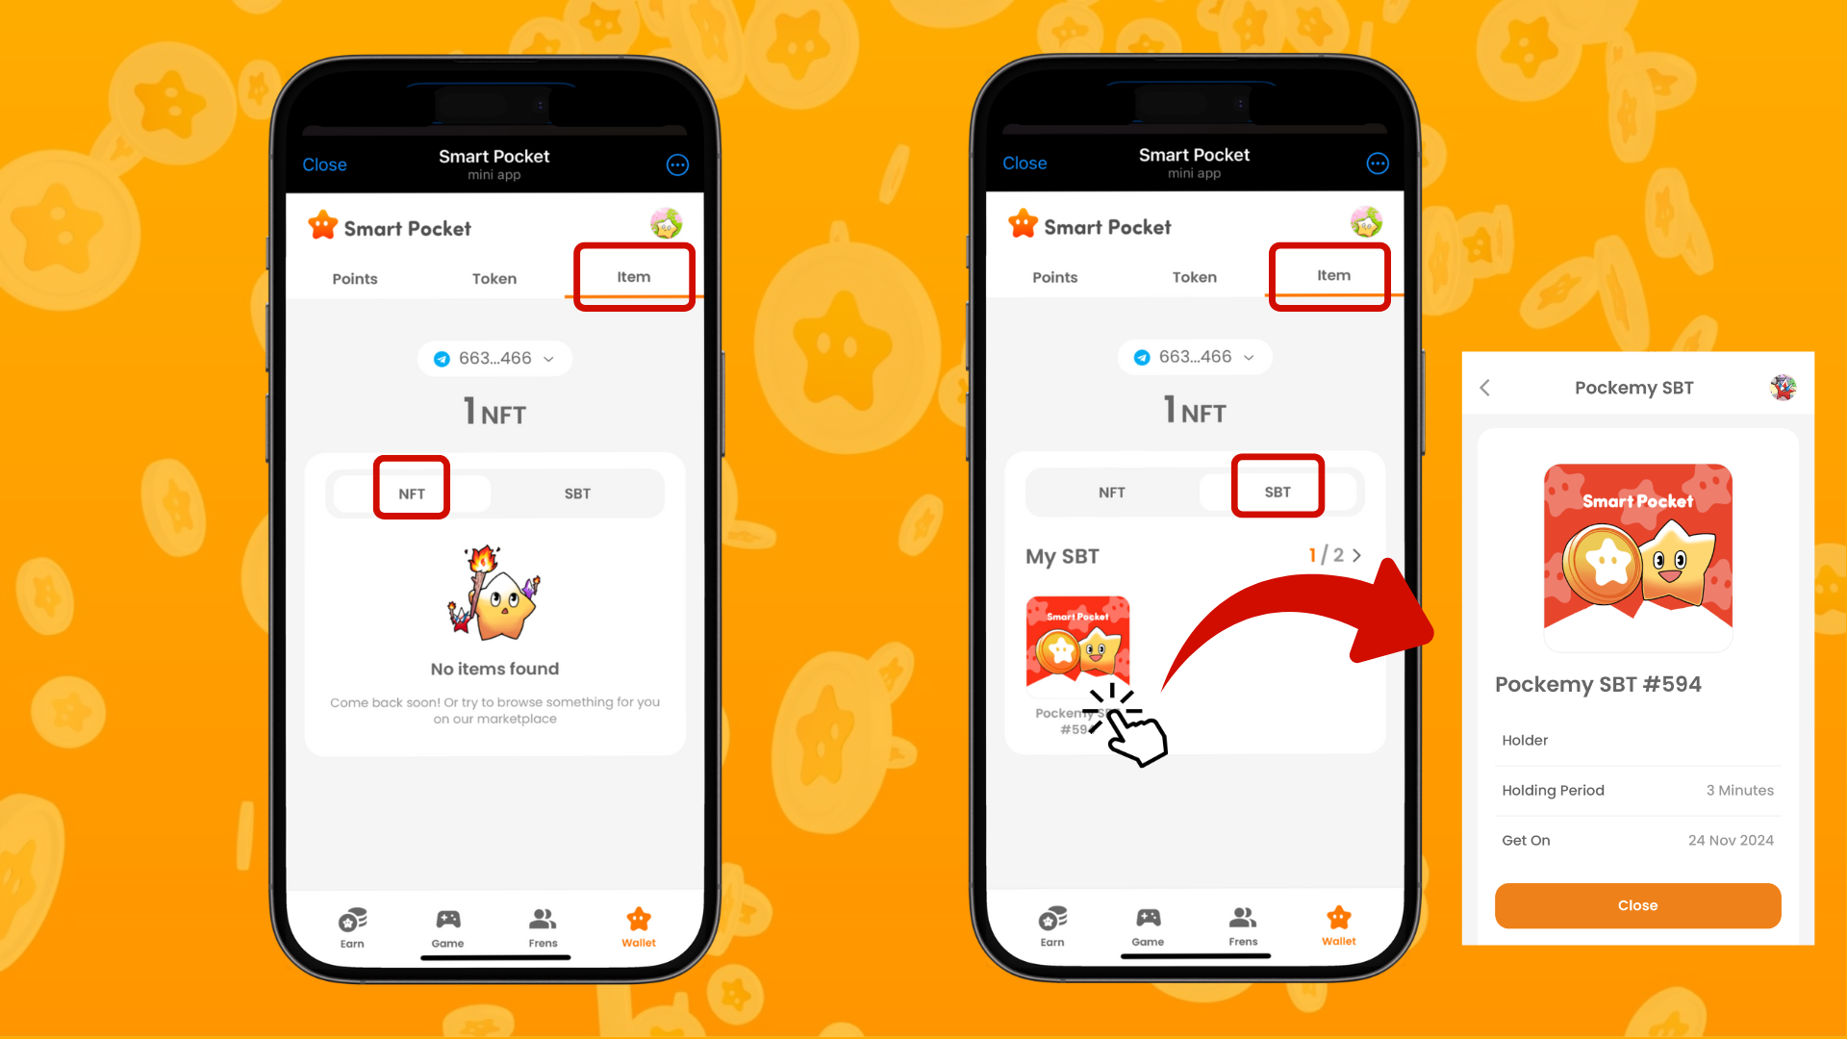

# نکاتی برای مدیریت مؤثر

* به‌صورت منظم محتویات را بررسی کنید.
* حداقل هفته‌ای یک‌بار محتوای Wallet خود را بررسی کنید.
* فعالیت‌های مشکوک را نیز بررسی کنید.
* از تاریخچه برای تحلیل فعالیت‌هایی که امتیاز کسب کرده‌اند استفاده کنید.
* از این اطلاعات برای جمع‌آوری مؤثرتر امتیاز استفاده کنید.
* آیتم‌های خود را با بررسی NFT/SBT جدید مدیریت کنید.
* ارزش مجموعه خود را بشناسید.  
    
  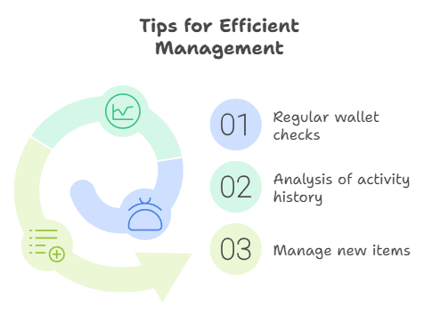

# جمع‌بندی

ویژگی Wallet ابزاری حیاتی برای مدیریت دارایی‌های دیجیتال شماست. با احتساب امتیازهایی که در نسخه قبلی Smart Pocket کسب کرده‌اید، می‌توانید تمام دارایی‌های دیجیتال خود را به‌صورت مؤثر مدیریت کنید.  
  
با استفاده از ویژگی ساده و کاربرپسند Wallet در برنامه Smart Pocket Mini، از جمع‌آوری امتیازها، توکن‌ها و NFT/SBT‌ها لذت ببرید.

# آخرین اطلاعات

* وب‌سایت رسمی Smart Pocket: https://smapocke.com/
* Discord رسمی Smart Pocket: https://discord.com/invite/smartpocket
* حساب X رسمی Smart Pocket: https://x.com/smapocke
* حساب X رسمی Pokemy: https://x.com/pockemy